Перечень муниципального имущества, предназначенного для передачи в пользование субъектам малого и среднего предпринимательства и самозанятым гражданам
Ивановского сельского поселения

№ | Наименование имущества | Адрес | Площадь | Кадастровый номер | Характеристика* | Фото**
1. | Нежилое помещение | с. Ивановка, ул. Ленина, 63, 2 этаж № 5 | 18.1 кв.м. | 61-61-40/067/2008-103 | помещение № 5 площадью 18,1 кв.м., находящееся на втором этаже здания администрации, расположенного по адресу: Ростовская область. Сальский район, с.Ивановка, ул.Ленина,63. Фундамент здания сборные железобетонные блоки, стены здания кирпичные, перегородки- кирпичные, перекрытие- железобетонные плиты, крыша здания –двухскатная, шиферная, полы бетонные, окна деревянные, дверные проемы- филенчатые, деревянные, внутренняя отделка –оштукатурено. Водоснабжение и канализация отсутствует, отопление отсутствует. | 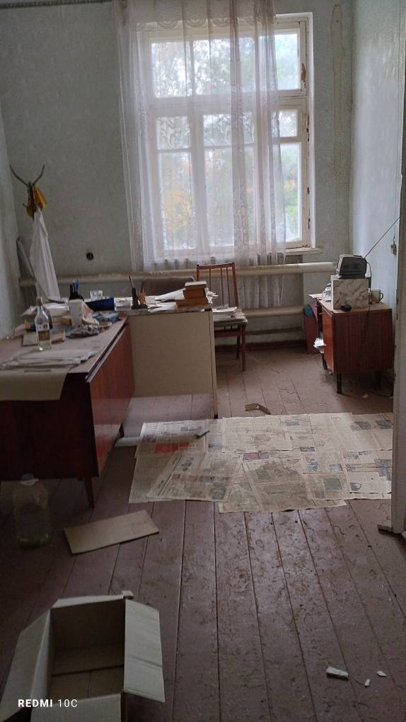  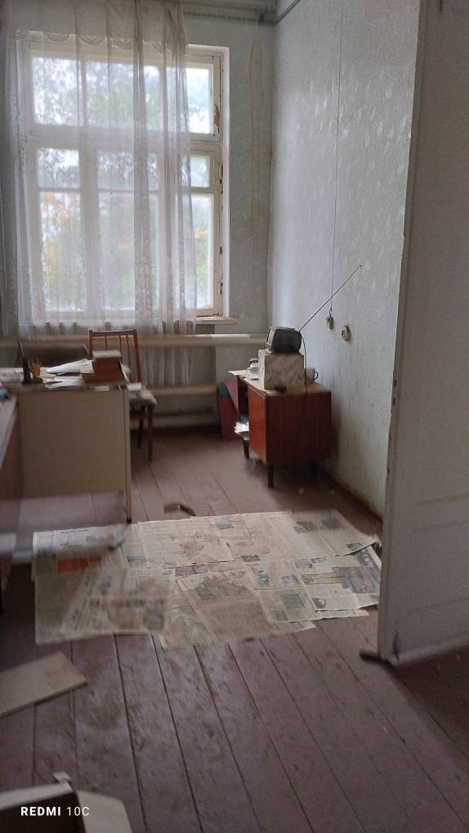
2. | Нежилое помещение | с. Ивановка, ул. Ленина, 63, 2 этаж № № 6 | 20.5 кв.м. | 61-61-40/067/2008-103 | помещение № 6 площадью 20,5 кв.м., находящееся на втором этаже здания администрации, расположенного по адресу: Ростовская область. Сальский район, с.Ивановка, ул.Ленина,63. Фундамент здания сборные железобетонные блоки, стены здания кирпичные, перегородки- кирпичные, перекрытие- железобетонные плиты, крыша здания –двухскатная, шиферная, полы бетонные, окна деревянные, дверные проемы- филенчатые, деревянные, внутренняя отделка –оштукатурено. Водоснабжение и канализация отсутствует, отопление отсутствует. | 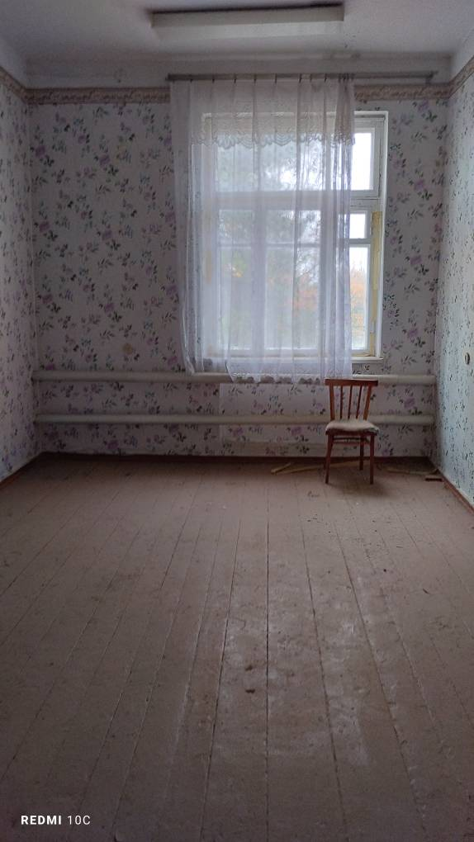  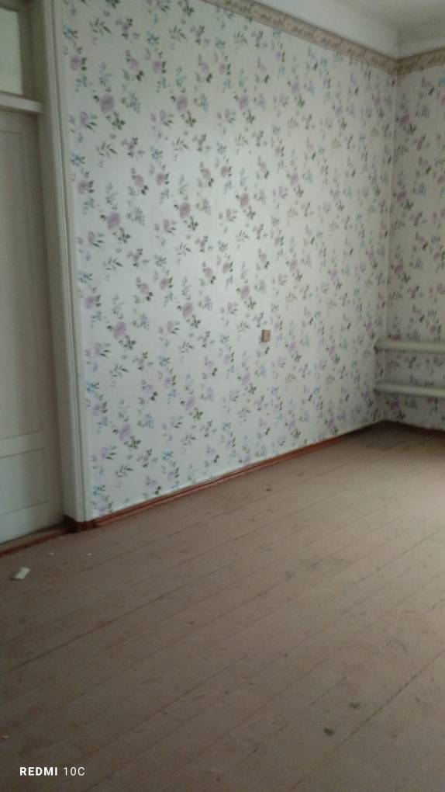
3. | Нежилое помещение | с. Ивановка, ул. Ленина, 63, 2 этаж № 7 | 18.8 кв.м. | 61-61-40/067/2008-103 | помещение № 7 площадью 18,8 кв.м., находящееся на втором этаже здания администрации, расположенного по адресу: Ростовская область. Сальский район, с.Ивановка, ул.Ленина,63. Фундамент здания сборные железобетонные блоки, стены здания кирпичные, перегородки- кирпичные, перекрытие- железобетонные плиты, крыша здания –двухскатная, шиферная, полы бетонные, окна деревянные, дверные проемы- филенчатые, деревянные, внутренняя отделка –оштукатурено. Водоснабжение и канализация отсутствует, отопление отсутствует. | 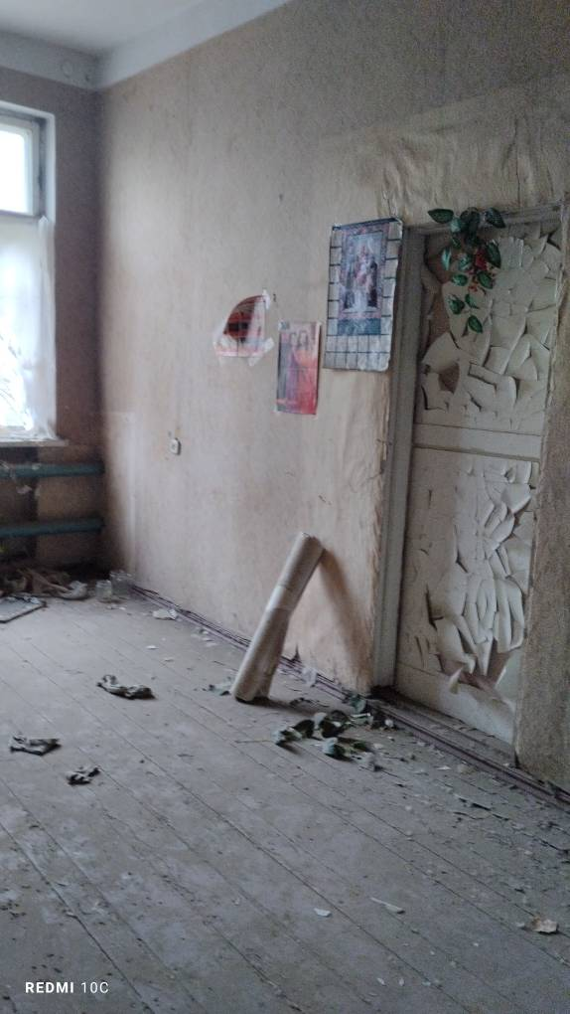  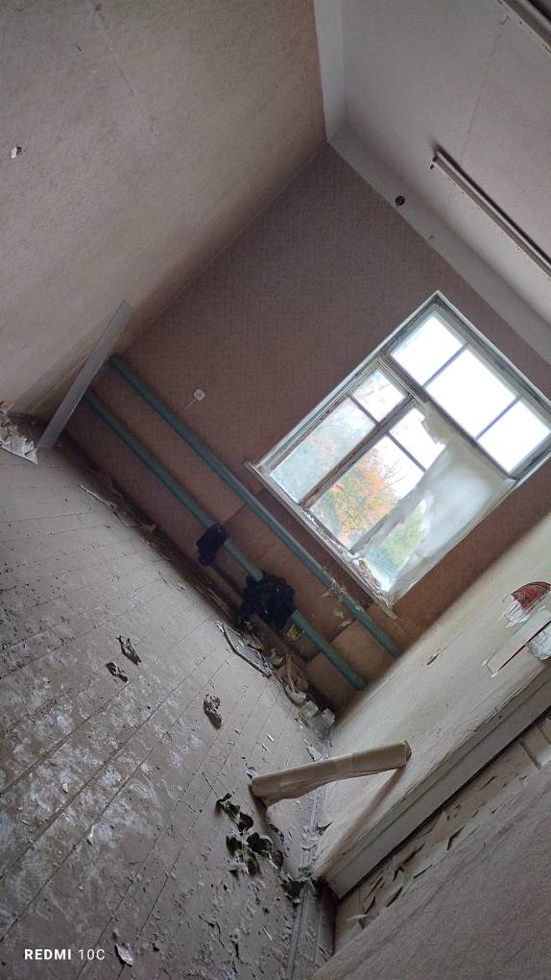
4. | Нежилое помещение | с. Ивановка, ул. Ленина, 63, 2 этаж № 8 (8а, 8б) | 18,6 кв.м. | 61-61-40/067/2008-103 | помещение № 8 (8а, 8б) площадью 18,6 кв.м., находящееся на втором этаже здания администрации, расположенного по адресу: Ростовская область. Сальский район, с.Ивановка, ул.Ленина,63. Фундамент здания сборные железобетонные блоки, стены здания кирпичные, перегородки- кирпичные, перекрытие- железобетонные плиты, крыша здания –двухскатная, шиферная, полы бетонные, окна деревянные, дверные проемы- филенчатые, деревянные, внутренняя отделка –оштукатурено. Водоснабжение и канализация отсутствует, отопление отсутствует. | 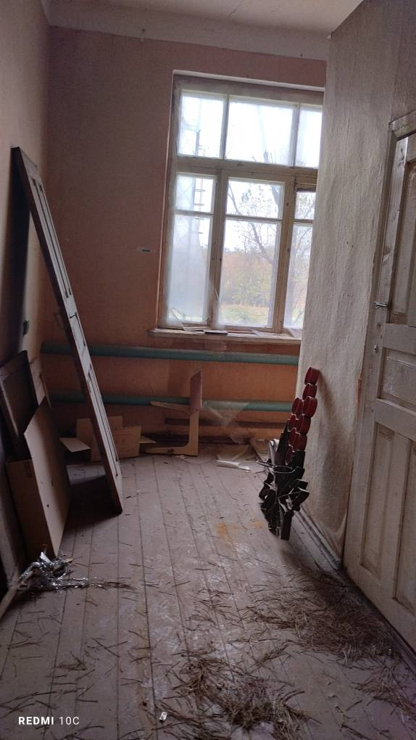  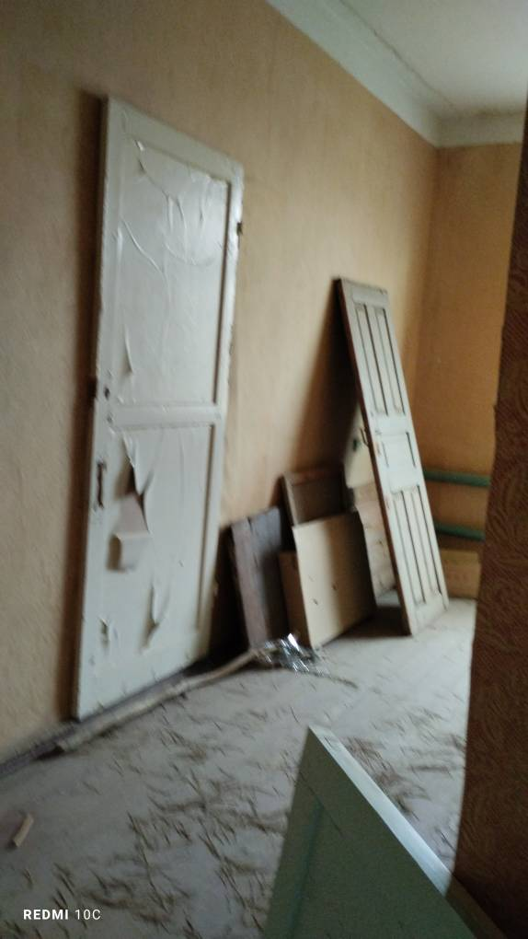
5. | Нежилое помещение | с. Ивановка, ул. Ленина, 63, 2 этаж № 9 (9а, 9б, 9в, 9г) | 20,1 кв.м. | 61-61-40/067/2008-103 | помещение № 9 (9а, 9б, 9в, 9г) площадью 20,1 кв.м., находящееся на втором этаже здания администрации, расположенного по адресу: Ростовская область. Сальский район, с.Ивановка, ул.Ленина,63. Фундамент здания сборные железобетонные блоки, стены здания кирпичные, перегородки- кирпичные, перекрытие- железобетонные плиты, крыша здания –двухскатная, шиферная, полы бетонные, окна деревянные, дверные проемы- филенчатые, деревянные, внутренняя отделка –оштукатурено. Водоснабжение и канализация отсутствует, отопление отсутствует. | 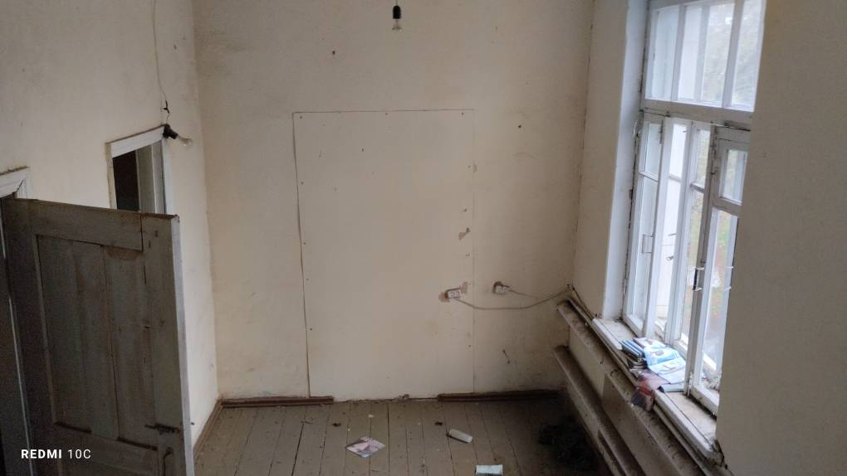  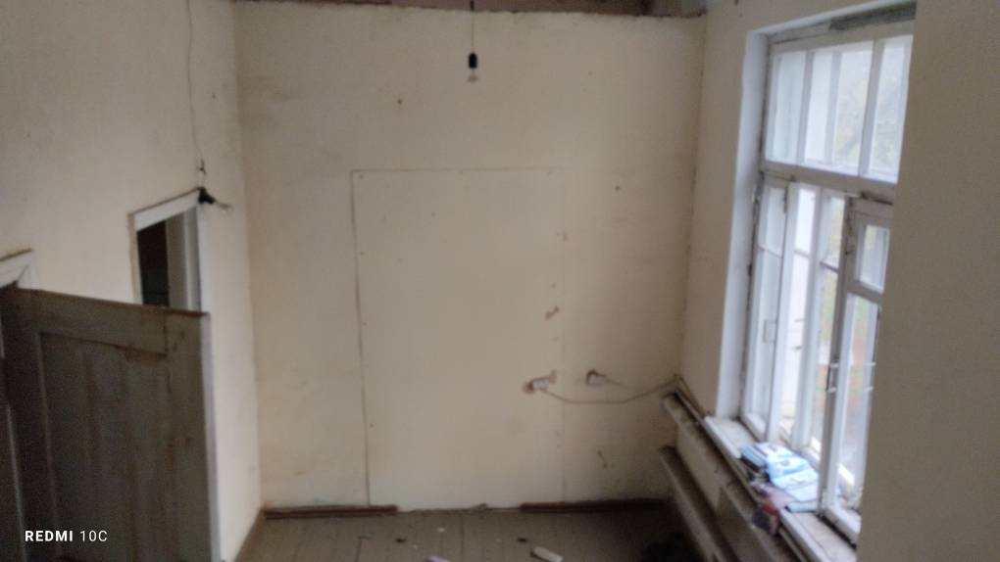

*Детальное описание объекта с указанием его основных характеристик и параметров, таких как количество комнат, этажность, состояние, пригодность к эксплуатации и т.д.
**Фото общего вида объекта имущества, со всех сторон – не менее двух разных ракурсов. (Фотографии имущества должны быть сделаны в светлое время суток, максимально приближены к дате размещения и позволять дать объективное представление об объекте и о его частях).

